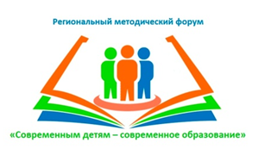   | 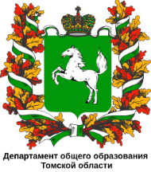  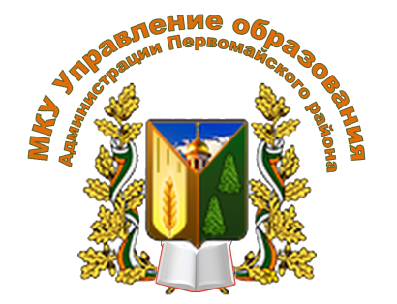  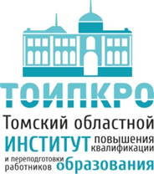 | 

Программа III регионального методического форума «Современным детям – современное образование»
9:00–10:00 | Регистрация
10:00 - 11:00 | Пленарная часть Форума:  И.И. Сиберт, Глава Первомайского района, приветственное слово  Замятина О.М., ректор ОГБУ ДПО ТОИПКРО «Национальный проект «Образование» - возможности для региона»  Зал Администрации Первомайского района
11:00 – 14:00 | Современная школа |  | Учитель будущего |  | Цифровая образовательная среда | Успех каждого ребенка | Поддержка семей, имеющих детей | Социальная активность
11:00 – 14:00 | Проектная сессия «Точки роста Первомайского района»,  ТОИПКРО  МБОУ Первомайская СОШ  каб. № 308  «Работа с результатами оценочных процедур - как ресурс повышения качества образования», ТОИПКРО  МБОУ Первомайская СОШ  каб. № 308 | Развивающая предметно-пространственная среда в условиях ФГОС ДОУ:  МБДОУ детский сад «Березка» | Проектная сессия «Учитель будущего Первомай-ского района»,  ТОИПКРО  МБОУ Первомайская СОШ  каб. № 302 | Круглый стол «Сопровожде-ние молодых специалистов, развитие практики наставничес-тва: опыт, проблемы, перспективы»  Галерея искусств  МБОУ ДО ЦДОД | Проектная сессия «План работы и модель ЦОС Первомайского района», ТОИПКРО  МБОУ Первомайская СОШ каб. № 307 | Проектная сессия «Успех каждого ребенка: муниципальный взгляд на региональные задачи» (ОГБОУДО «Областной центр дополнительного образования»)  Общая презентация, постановка задач.  Работа в группах:  - группа № 1 «Дополнительное образование для детей с ОВЗ: на пути к успеху каждого»: погружение в предмет разговора – А.А. Ванюкова, групповая работа в формате воркшопа.  - группа №2 «Доступное дополнительное образование: единое и многообразное»: погружение в предмет разговора – Мударисова Г.Р. , групповая работа в формате воркшопа.  - группа №3 «Техническая и естественнонаучная направленность: от опыта прошлого к перспективам будущего»: погружение в предмет разговора в формате воркшопа.  Андреева Е.Б. ЦДОД  Опыт подготовки обучающихся-победителей в разных видах спорта, Пангин Р.Н.  МБОУ ДО ДЮСШ  Профориентационная площадка в рамках проекта «Билет в будущее», Халикова О.В.  Филиал Томского аграрного техникума  Внедрение технического творчества в ДОУ, Сухно Н.Н.  МАДОУ детский сад «Родничок» | Проектирование центра оказания психолого-педагогической, методической и консультативной помощи родителям детей дошкольного возраста Первомайского района,  ТОИПКРО  МБДОУ детский сад «Светлячок» | Деятельность детско-юношеских общественных объединений.  - Модель Российского Движения школьников в Первомайском р-не, Петроченко О.О.  - Волонтёрская деятельность Молодёжного совета при Главе Первомайского района  - Деятельность волонтерского отряда, Якименко В. А.  - Деятельность поискового отряда «Земляки», Мартыненко Ю.А,  Формы работы по повышению социальной активности,  Удекюль Е. Л.,  Формы работы по развитию системы патриотического воспитания Шегарского района, Новичонок А.Н., методист МКУ ДО «ЦДТ» с.Шегарка;  Вовлечение школьников в экологические десанты,  Коваленко И. М.  Развитие детских общественных инициатив через школьное лесничество, Примачук М.А.  Зал филиала Томского аграрного колледжа
14:00-15:00 | Обед МБОУ Первомайская СОШ

